Handlung und Charaktere 1 – Mira

Wer ist Mira?

- Schaue dir die erste Folge der Webserie Wishlist mit dem Titel „Dein Wunsch ist mir Befehl“ an und fasse im Anschluss die Handlung knapp zusammen.

_____________________________________________________________________________________________________________________________________________________________________________________________________________________________________________________________________________________________________________________________________

- Schaue dir die folgenden Filmsequenzen (04:39 – 05:13 und 9:42 – 13:24) in Ruhe an. Was erfährst du über Mira und wie wirkt sie auf dich? Halte deine Ergebnisse in Stichpunkten fest.

- ____________________________________________________________________________________________________________________________
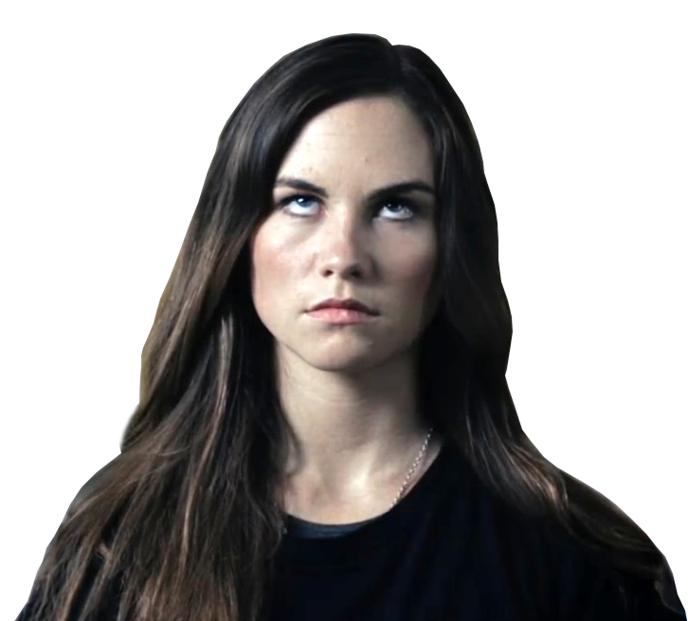
- ____________________________________________________________________________________________________________________________
- ____________________________________________________________________________________________________________________________
- ____________________________________________________________________________________________________________________________
- ____________________________________________________________________________________________________________________________

- Betrachte in Ruhe die Filmstills von Mira in der Tabelle.

- Beschreibe genau, was zu sehen ist. Achte dabei besonders auf ihre Mimik, Gestik und Körperhaltung, ihre Kleidung sowie ihre Umgebung, Gegenstände im Bild und ggf. weitere Personen. Halte deine Ergebnisse in Stichpunkten im passenden Tabellenfeld fest.

- Wie wirkt Mira jeweils auf dem Bild? Halte deine Ergebnisse im zugehörigen Tabellenfeld fest.

Filmstill 1 – Im Schwimmbad
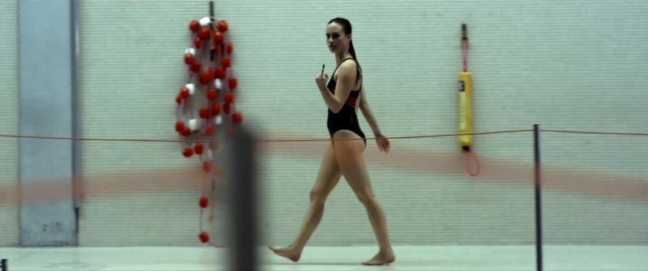
Mimik/Gestik/Körperhaltung: | Umgebung/Personen/Objekte:
Kleidung: | Wirkung:

Filmstill 2 – Mira und Janina
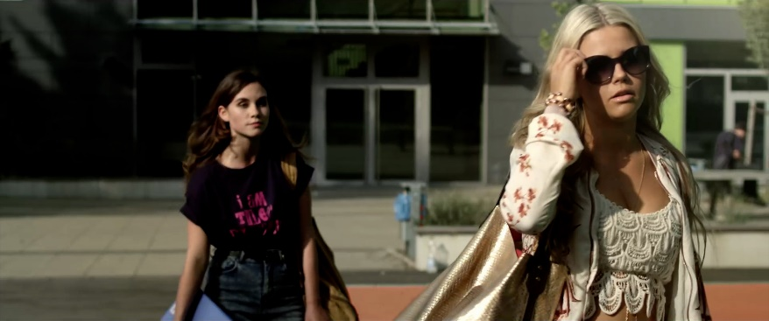
Mimik/Gestik/Körperhaltung: | Umgebung/Personen/Objekte:
Kleidung: | Wirkung:
Filmstill 3 – Das erste Mal Wishlist
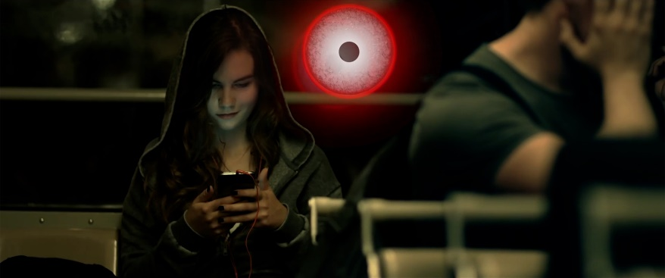
Mimik/Gestik/Körperhaltung: | Umgebung/Personen/Objekte:
Kleidung: | Wirkung:

Filmstill 4 – Allein zuhaus
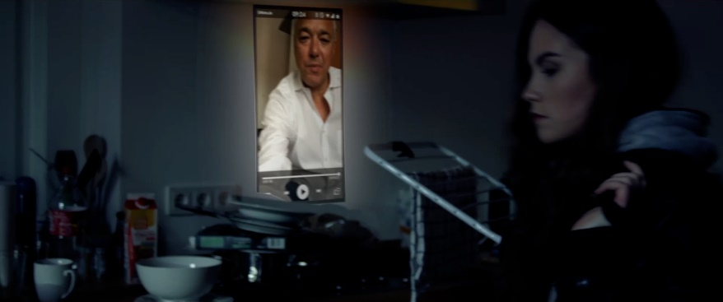
Mimik/Gestik/Körperhaltung: | Umgebung/Personen/Objekte:
Kleidung: | Wirkung:

- Welche Eigenschaften Miras lassen sich aus den Filmstills ableiten?
Begründe jeweils anhand der einzelnen Bilder in ganzen Sätzen, an welchen Aspekten im Bild du welche Eigenschaften Miras festmachst.

________________________________________________________________________________________________________________________________________________________________________________________________________________________________________________________________________________________________________________________________________________________________________________________________________________________________________________________________________________________________________________________

- Arbeite mit einem Partner.

- Gibt es weitere Szenen aus der ersten Episode, an denen sich Charaktereigenschaften von Mira ablesen lassen, die noch nicht genannt wurden?
Begründet jeweils anhand der Szene und haltet eure Ergebnisse schriftlich fest.

_________________________________________________________________________________________________________________________________________________________________________________________________________________________________________________________________________________________________________________________________________________________________________________________________________________________________________________________________________________________________________________________________________________________________________________________________________________________________________________________________________________________________________________________________________________________________________________________________________________________________________________________________________________________________________________________________________________________________________________

- Erstellt anhand eurer Ergebnisse eine Mindmap, in der ihr wichtige Informationen und Charaktereigenschaften von Mira übersichtlich zusammenfasst. Nutzt dazu die Vorlage auf der folgenden Seite.

Einzelgängerin

lebt alleine mit ihrem Vater

Wichtige Orte für Mira

- Betrachte die drei Filmstills in der Tabelle in Ruhe.

- Halte den Ort der Handlung, die Einstellungsgröße und die Kameraperspektive fest und mache dir Stichpunkte zum Einsatz von Farbe und Licht. Nimm zur Ermittlung der Einstellungsgröße und Kameraperspektive TopShot zur Hilfe!

- Wie wirkt Mira durch die eingesetzten filmischen Mittel jeweils? Halte deine Ergebnisse in Stichpunkten fest.

Filmstill 1
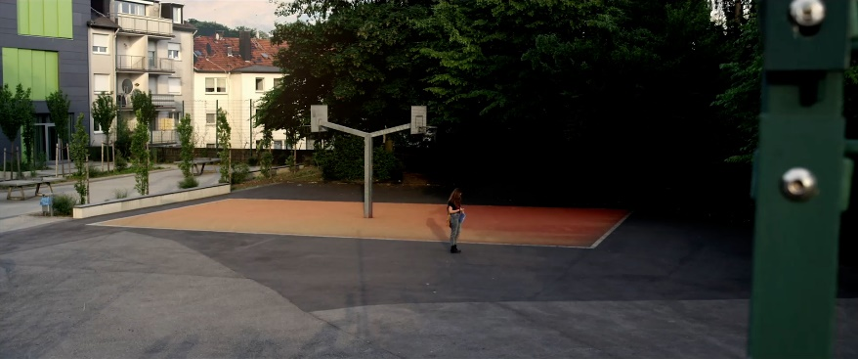
Ort: | Farbe/Licht:
Einstellungsgröße/  Kameraperspektive: | Wirkung:

Filmstill 2
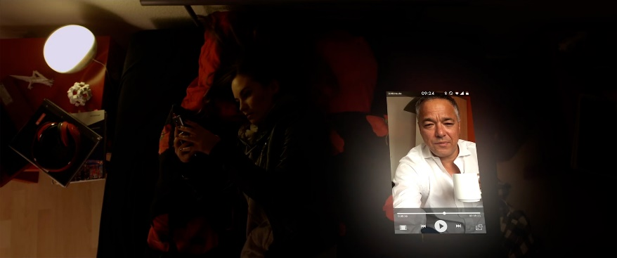
Ort: | Farbe/Licht:
Einstellungsgröße/  Kameraperspektive: | Wirkung:
Filmstill 3
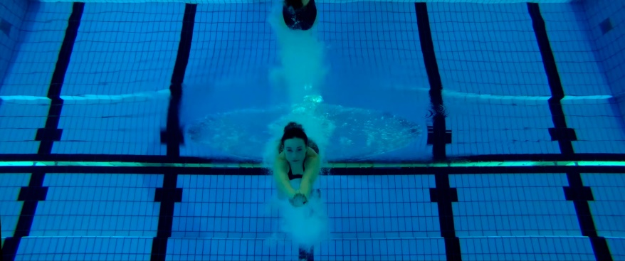
Ort: | Farbe/Licht:
Einstellungsgröße/  Kameraperspektive: | Wirkung:

- Arbeite mit einem Partner.

- Welche Gemeinsamkeiten haben die drei Filmstills in ihrer Gestaltung und Wirkung? Wie unterscheidet sich das dritte Filmstill von den ersten beiden?

___________________________________________________________________________________________________________________________________________________________________________________________________________________________________________________________________________________________________________________________

- Wofür stehen die Orte jeweils in Miras Leben?

_____________________________________________________________________________________________________________________________________________________________________________________________

- Wie lässt sich Miras Situation beschreiben? Deutet die Filmstills im Handlungszusammenhang und haltet eure Ergebnisse einzeln schriftlich fest. Berücksichtigt dabei auch eure Ergebnisse aus vorangegangenen Aufgaben.

_________________________________________________________________________________________________________________________________________________________________________________________________________________________________________________________________________________________________________________________________________________________________________________________________________________________________________________________

